Mapas Conceptuales versus Power-Point
Santiago Blanco Suárez
IES Ribera de Castilla
Valladolid
sblanco1@roble.pntic.mec.es
- Introducción
Es más que probable que la aplicación informática más utilizada para lo que comúnmente se denomina “presentaciones” sea PowerPoint (Office, Microsoft). Hablando también en general, una presentación con dicho programa es una forma de representación de conocimiento, con unas características determinadas. En esta comunicación se pretende mostrar una alternativa simple, potente y gratuita, basada en una teoría pedagógica contrastada y vigente: los mapas conceptuales.
Se podrían definir como una herramienta gráfica para organizar y representar conocimiento, creados, entre otras cosas, para ayudar a los alumnos a aprender y a los docentes a enseñar. Constan de conceptos incluidos normalmente en círculos o algún otro tipo de contenedor gráfico, y relaciones entre ellos indicadas mediante líneas de conexión entre dos conceptos. Las líneas de relación pueden llevar palabras que indiquen el tipo de relación entre los dos conceptos. Normalmente se representan de forma jerárquica, con los conceptos más generales al principio de la jerarquía.
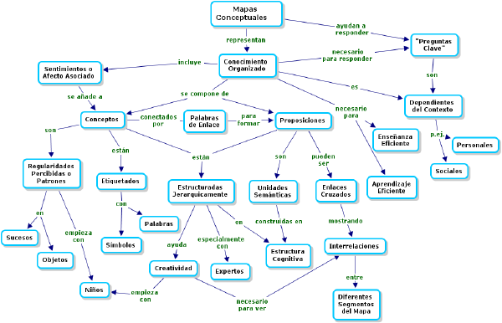
Fig.1. Mapa conceptual sobre los mapas conceptuales [3]
El modelo de mapa conceptual al que nos vamos a referir, fue propuesto por Novak y Gowin [6], para facilitar la descripción y comunicación de conceptos dentro de la teoría de asimilación de Ausubel, una teoría del aprendizaje que ha tenido una enorme influencia en la educación. La teoría está basada en un modelo constructivista de los procesos cognitivos humanos. El mapa conceptual se sitúa en el contexto del planteamiento de Ausubel sobre el aprendizaje. De acuerdo con este autor el factor de mayor influencia en el aprendizaje es lo que el alumno ya conoce, y el aprendizaje significativo se da cuando quien aprende, establece consciente y explícitamente relaciones entre el nuevo conocimiento y el que ya posee [1].
Pudiera parecer a primera vista que se trata de otra herramienta gráfica más de representación de la información, pero si se entienden sus fundamentos y se usa de forma adecuada se comprobará que se trata de una técnica simple y a la vez potente, con un profundo significado
- Ventajas (frente a PowerPoint)
- Para Dürsteler [3] “este tipo de instrumentos, bien diseñados teniendo en cuenta el contexto y la motivación de su audiencia, constituyen tanto una herramienta de enseñanza como de aprendizaje que facilita la comprensión y asimilación de los conceptos y sus relaciones”.
- Sencillez de creación y uso. Los mapas conceptuales pueden ser utilizados por personas de los más variados niveles, desde niños en educación primaria hasta gerentes de compañías y profesionales [1].
- Permite la percepción global del objeto de estudio, al ser la representación del mapa conceptual es predominantemente visual [3].
- Propician algo que es mucho más importante que la simple presentación de información: la interacción entre estudiantes, profesores y objeto de conocimiento [4].
- Método de construcción de mapas conceptuales.
Novak [5] planteó los siguientes pasos:
- Definir el tema o asunto central. Los mapas conceptuales que intentan abarcar más de un asunto, pueden llegar a ser difíciles de manejar y leer.
- Una vez que el tema clave ha sido definido, el siguiente paso consiste en identificar y listar los conceptos más importantes o "generales" que están asociados con el tema.
- Luego, esos conceptos deben ordenarse de arriba hacia abajo en el campo del mapa, yendo de lo más general e inclusivo hacia lo más específico.
- Una vez que los conceptos clave han sido identificados y ordenados, se agregan los enlaces para formar un mapa conceptual preliminar.
- A continuación se añaden frases de enlace para describir las relaciones entre conceptos.
- Una vez que el mapa conceptual preliminar ha sido construido, el siguiente paso consiste en buscar enlaces cruzados, que relacionan conceptos localizados en diferentes áreas o subdominios del mapa. Los enlaces cruzados ayudan a precisar cómo se interrelacionan los conceptos.
- Finalmente, se revisa el mapa y se hacen todos los cambios necesarios en la estructura o el contenido.
- Software de construcción de mapas conceptuales.
De entre todas las posibilidades (ver Referencias), destacamos la herramienta CMapTools [2], diseñada, entre otras posibilidades, para:
- permitir al alumno construir sus propios mapas.
- navegar a través de sistemas de multimedia distribuidos en una red basándose en los mapas de otros usuarios.
- criticar o discutir sobre mapas construidos por otros.
- interactuar con agentes en la construcción de sus mapas.
Todas las posibilidades mencionadas apoyan al alumno en la construcción de su propio conocimiento. Su flexibilidad ha permitido su aprovechamiento por usuarios de todas las edades, desde niños pequeños hasta profesionales, en educación en el aula y a distancia, y desde la escuela hasta reuniones de planificación en grandes corporaciones.
Para [7] es un recurso que aúna versátiles y poderosas propiedades con una gran facilidad de manejo. Facilita el trabajo de construcción de mapas conceptuales en colaboración a distancia ya sea en forma sincrónica o asincrónica entre alumnos y profesores. Incluye por ejemplo, la posibilidad de compartir la pantalla donde se construye el mapa y se otorga a cada participante la facultad de trabajar en él en forma autónoma desde su propia ubicación a través de la red. La capacidad de interactuar entre todos los participantes; la posibilidad de compartir, discutir, desechar y optar por proposiciones lógicas que constituyen la materia prima del mapa conceptual . Además, en la misma pantalla se cuenta con una ventana para chat que facilita la discusión entre los participantes.
Hay una gran variedad de mapas conceptuales hechos con esta aplicación, que se encuentran disponibles para su consulta, uso o conveniente modificación, en los servidores de CMaps, a los que se puede acceder una vez instalado el programa (recordamos que de forma gratuita). Los mapas conceptuales creados se pueden exportar a una gran variedad de formatos para ser incluidos en documentos de todo tipo o en páginas Web. El autor del presente artículo mantiene en el Web un conjunto de mapas conceptuales sobre WebQuest:
http://www.infor.uva.es/~sblanco/Tesis/Tesis.html
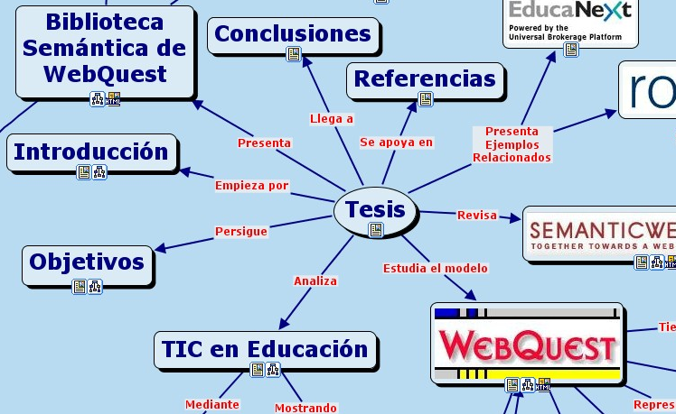
Fig. 2 Mapas conceptuales sobre WebQuest
- Referencias
[1] Cañas, J. A. et al. Colaboración en la Construcción de Conocimiento Mediante Mapas Conceptuales. Disponible en (Marzo 2006):
http://www.ihmc.us/users/acanas/ColabCon.pdf

[2]Cañas, A. J. Collaboration in Concept Map Construction using CmapTools, , Institute for Human and Machine Cognition. Disponible en: http://cmap.coginst.uwf.edu/docs/soup.html
http://cmap.ihmc.us/download/

[3] DürstelerJ.C. Mapas Conceptuales. La revista digital de InfoVis.net. Marzo,2004 . Accesible en (Marzo 2006): http://www.infovis.net/

[4] Monagas, O. Mapas conceptuales como herramienta didáctica. Disponible en (Marzo 2006): http://members.tripod.com/DE_VISU/mapas_conceptuales.html

[5] Novak, J.D., The Theory Underlying Concept Maps and How to Construct Them.Accesible en (Marzo 2006):
http://cmap.ihmc.us/Publications/ResearchPapers/TheoryUnderlyingConceptMaps.pdf

[6] Novak, J. D. & Gowin, D. B. (1984). Learning how to learn. New York: Cambridge University Press.

[7] Rábago,A, La construcción de mapas conceptuales en educación a distancia. Universidad de Guadalajara, México. Disponible en: http://cmc.ihmc.us/papers/cmc2004-103.pdf

